
2021年3月24日 第3期(总第15期) 秘书处编印

泉州市建设工程质量安全协会
召开第四届理事会第七次常务理事会议


泉州市建设工程质量安全协会第四届理事会第七次常务理事会议于2021年3月5日下午，在泉州金星大酒店贵宾楼会议室召开。参加会议的有李晖会长、林志泉监事长、副会长、正副秘书长、监事、常务理事，到会人数40人，会议由协会副会长兼秘书长李建梁主持。
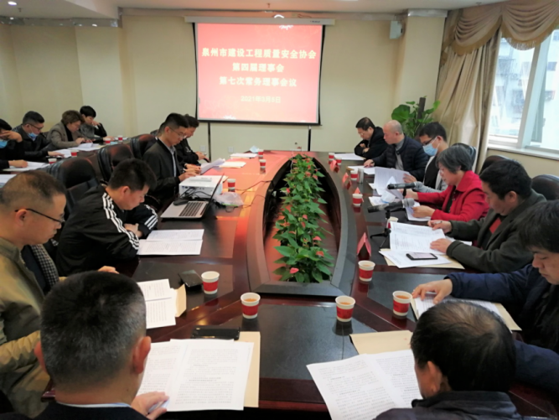
李晖会长首先向大家汇报了2020年协会的各项工作的开展情况，并对2021年的工作计划进行了说明和部署。她表示：2021年是我国“十四五”规划开局之年，我们要牢记使命，不断改进工作作风和创新意识，提高协会行业引领水平，以适应新时代建设高质量发展，政府、社会和企业的需求，为泉州市建设工程质量、安全再提升做出新的贡献！
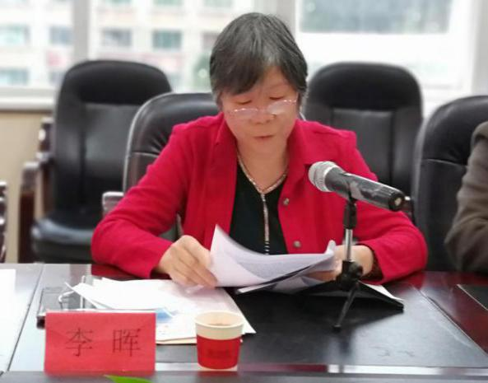
李建梁副会长兼秘书长作《协会2020年度财务工作报告》和新增入、退会会员单位情况说明，并通报拟增补泉州市建设工程质量安全协会专家库专家名单。
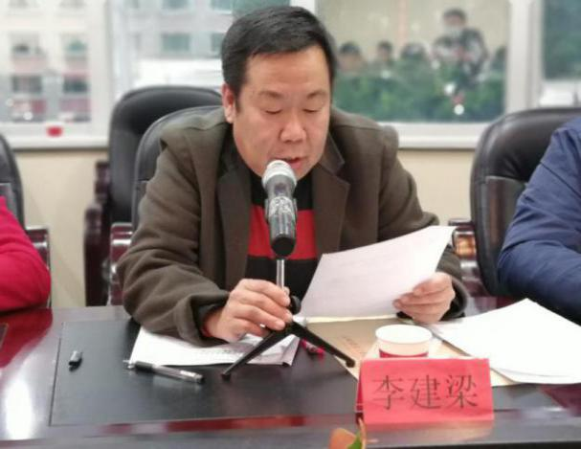

吴端炬常务副秘书长对《泉州市建设工程“刺桐杯”奖（市优质工程）评审办法》（2020年修订稿）个别条款修订，逐条说明。
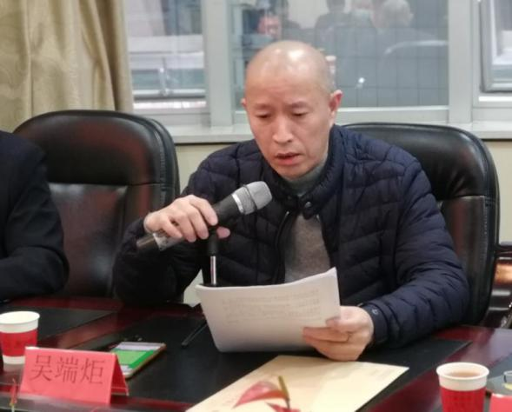

常务理事们对会议各项议程进行认真讨论审议表决通过，并就行业协会如何发挥联系政府、企业之间的桥梁纽带作用，在服务企业发展，为企业排忧解难等方面进行探讨，会议开的热烈、活泼、紧凑，圆满完成了会议预定的各项议程。
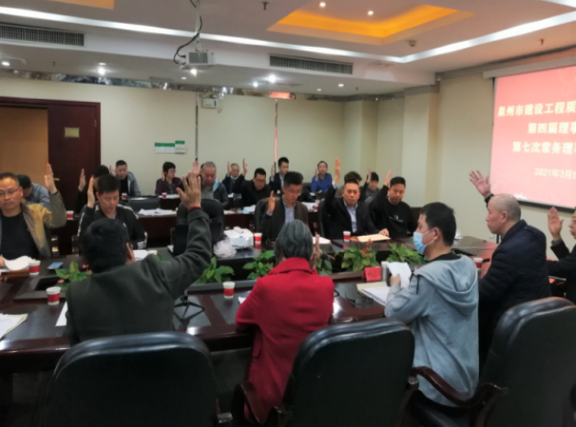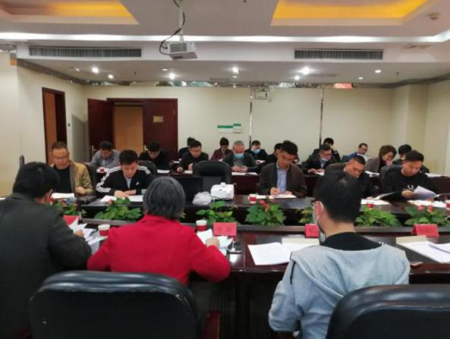

2020年度泉州市“刺桐杯”
优质工程奖(第二批)评审会议圆满结束

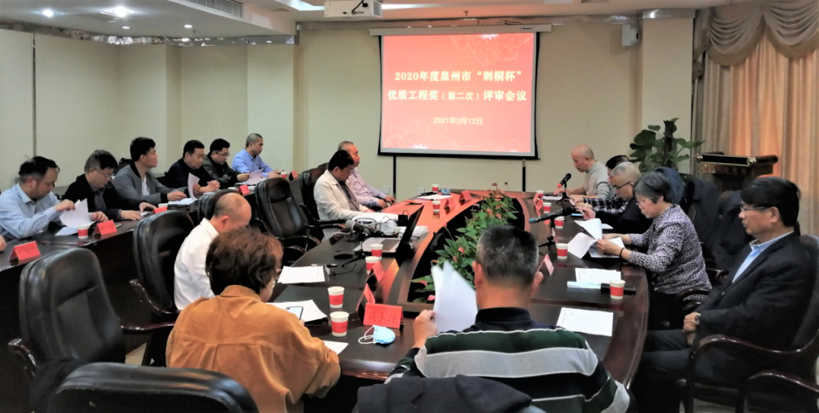

2020年度泉州市“刺桐杯”优质工程奖(第二批)评审会议，于2021年3月12日下午在金星大酒店贵宾楼四楼会议室召开，本批申报参评的工程项目30个，经评审委员会评审，其中27个工程项目评审通过，至此2020年度泉州市“刺桐杯”优质工程奖评审工作圆满结束。2020年度共有50个工程项目申报，经专家现场复查、评审、网上公示，45个工程项目被授予2020年度泉州市“刺桐杯”优质工程奖。

